**高二年级生物学第14课时《选修3专题2动物细胞工程（4）》**

**课后作业**

**一、选择题**

1．实验小鼠皮肤细胞培养的基本过程如图所示。下列叙述正确的是

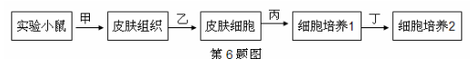

A．甲过程需要对实验小鼠进行灭菌处理

B．乙过程对皮肤组织可用灭活病毒处理

C．丙过程得到的细胞一般为正常核型

D．丙、丁培养过程中细胞常可以分化成为个体

2．某研究小组为测定药物对体外培养细胞的毒性，对某动物的肝肿瘤细胞（甲）和正常肝细胞（乙）进行细胞培养。下列说法不正确的是

A．在利用两种肝组织块制备肝细胞悬液时，可用胃蛋白酶处理

B．应在含5%CO2的恒温培养箱中培养，CO2的作用是维持培养液的pH

C．为了防止细胞培养过程中细菌的污染，可向培养液中加入适量的抗生素

D．将等量的甲、乙细胞分别置于相同适宜条件下培养，会观察到甲比乙细胞数量多

3.下图表示动物细胞培养的相关过程，相关叙述正确的是

C:\Users\apple\Desktop\17-18\期中\生物图\SW7.tif

A．甲过程需要用胰蛋白酶处理，乙、丙分别代表脱分化、再分化

B．细胞在代谢过程中会积累有害物质，因而需加抗生素加以中和

C．若培养细胞为杂交瘤细胞，则无需破碎细胞即可提取单克隆抗体

D．若培养细胞为成纤维细胞，则可为基因工程和核移植提供受体细胞

4．下列关于动物细胞工程的叙述，正确的是

A.PEG诱导动物细胞融合形成的杂种细胞，经动物细胞培养能得到优良动物个体

B.使用冷冻保存的正常细胞通常为10代以内，以保持细胞正常的二倍体核型

C.在高倍显微镜下观察发生基因突变的细胞比例可推知某化学药品的毒性

D.用胰蛋白酶处理动物组织后，可用无菌水稀释制成细胞悬浮液

5.关于动物细胞培养和植物组织培养的叙述中，正确的是

A.都需要用CO2培养箱 B.都需要加入生长素等激素

C.都需要胰蛋白酶处理 D.都是细胞工程的基础技术

6．下列采用的生物技术中不涉及细胞全能性或细胞核全能性的是

A. 通过植物组织培养获得人工种子并发育成植株

B. 转入贮存蛋白基因的向日葵细胞培育出植株

C. 核移植获得的组装细胞培育出鲤鲫移核鱼

D. 烧伤病人的健康细胞培养出皮肤

7.为防止线粒体疾病，可取父母受精卵的细胞核，移入女性捐赠者去核卵细胞中，最终生出健康的婴儿。以下说法错误的是

A．上述过程应用了核移植技术和胚胎移植技术

B．此婴儿拥有来自三方的基因

C．来自女性捐赠者的基因不遵循分离定律

D．来自女性捐赠者的基因在该婴儿体内无法表达

C:\Users\apple\Desktop\17-18\期中\生物图\SW6.tif8．治疗性克隆有望解决供体器官的短缺和器官移植出现的排异反应。下图表示治疗性克隆的过程，有关叙述正确的是

A．上述过程利用了动物体细胞融合技术

B．上述过程实现了动物细胞的全能性

C．胚胎干细胞的不断增殖和分化潜能保证①过程的进行

D．①、②过程不进行DNA复制和蛋白质合成

9. 研究发现，将源自同品系小鼠的癌细胞和正常成纤维细胞融合，所获杂种细胞所产生的子细胞中，若保留成纤维细胞中的某些染色体就可表现正常；但若这些染色体丢失则会重新恶变为癌细胞．下列有关叙述错误的是

A.杂种细胞的后代保留的成纤维细胞的某些染色体上有抑制细胞恶性增殖的基因

B.利用灭活病毒可诱导癌细胞和正常成纤维细胞融合

C.杂种细胞重新恶变后将失去接触抑制现象

D. 染色体数目的变异能使癌细胞突变成正常细胞

10. 若用a表示骨髓瘤细胞，b表示B淋巴细胞，则单克隆抗体制备过程中的两次筛选可表示为

|  |  |  |  |
| --- | --- | --- | --- |
| 选项 | 筛选前 | 第一次筛选获得 | 第二次筛选获得 |
| A | a、aa、ab、bb、b | a、aa、ab | ab |
| B | a、aa、ab、bb、b | ab、bb、b | ab |
| C | a、aa、ab、bb、b | ab | 能无限增殖的ab |
| D | a、aa、ab、bb、b | ab | 能产生特定抗体的ab |

11．利用小鼠制备单克隆抗体时，不需要进行的是

A．从免疫小鼠的脾脏获得B细胞 B．将B细胞与杂交瘤细胞融合

C．用选择培养基筛选杂交瘤细胞 D．从培养液或小鼠腹水中提取单抗

12．2009年4月，甲型H1N1再次让全世界对流感恐慌，流感的预防和治疗也再次成为世界各国的热点．利用细胞工程方法，以病毒核衣壳蛋白为抗原制备出单克隆抗体．下列相关叙述正确的是

A．利用该单克隆抗体与该病毒核衣壳蛋白特异性结合的方法可诊断出病毒感染者  
B．用纯化的核衣壳蛋白反复注射到小鼠体内，产生的血清抗体均为单克隆抗体  
C．将等量B细胞和骨髓瘤细胞混合，经PEG诱导融合成的细胞均为杂交瘤细胞  
D．甲型H1N1流感病毒与H5N1禽流感病毒均使感染者发烧，因此两者抗原相同

13.下列关于动物细胞工程的叙述，正确的是

A. 乳腺细胞比乳腺癌细胞更容易进行离体培养

B. 细胞核移植只能在同种动物、同种组织的细胞之间进行

C. 灭活病毒可使细胞相互凝聚并让细胞膜上的分子重新排布

D. 培养早期胚胎的培养液中含维生素、激素等多种能源物质

14. 细胞工程中，选择合适的生物材料是成功的关键．下列叙述不正确的是

A．选择高度分化的动物体细胞进行培养有利于获得大量的细胞  
B．选择去核的卵细胞作为核受体细胞进行核移植可提高克隆动物的成功率  
C．选择植物的愈伤组织进行诱变处理可获得有用的突变体  
D．选择一定大小的植物茎尖进行组织培养可获得脱毒苗

15.下列各项生物技术中，理论上对遗传信息改变最小的是

A．经细胞核移植克隆动物 B．导入外源基因培育转基因动物

C．经植物组织培养克隆植物 D．杂交瘤细胞制备单克隆抗体

**二、非选择题**

1. 中国仓鼠卵巢细胞（CHO细胞）能够高效表达外源基因。科学研究中常使用重组CHO细胞（导入了重组载体的CHO细胞）大量生产外源蛋白，一般步骤为：Ⅰ.长期传代培养，获得大量重组细胞；Ⅱ.批式培养，获得大量外源蛋白。

（1）体外培养动物细胞的基本培养液（BM）中除抗生素和一般营养物质外，还应含有 。为了获得能生产抗体A的重组 CHO 细胞，需要将含有抗体A基因的重组载体通过

法导入CHO细胞，经筛选获得重组CHO 细胞。

（2）研究发现，酵母抽提物（YE）在动物细胞培养和促进蛋白质表达中具有重要作用。为确定YE在不同培养阶段的使用策略，研究人员进行了下列实验。

① 图1所示实验探究了在长期传代培养阶段 对重组CHO细胞增殖以及抗体A表达量的影响。通过细胞计数和计算得出实验结果如图2所示，结果说明 。此处理对后续批式培养中的细胞增殖及单个细胞的抗体产量基本无影响。



② 进一步探究YE对批式培养阶段的影响，应在阶段Ⅰ、Ⅱ分别使用 和

进行培养。结果表明，抗体A的总产量随着 YE 浓度的提高而增加。

③ 综上所述，为提高抗体A的总产量，整个培养过程中对YE的使用策略是 。

2.GDNF是一种多肽类的神经营养因子，对损伤的神经细胞有营养和保护作用，可用于运动神经细胞损伤的治疗。

（1）培养运动神经细胞：接种前需对培养液进行 处理，培养过程中通常还需添加一定量的 ，以防止污染；当培养的运动神经细胞达到一定数量时，使用 处理，进行传代培养以得到更多数量的细胞，用于实验研究。

（2）研究GDNF对运动神经细胞生长的影响：将（1）得到的细胞，平均分成4组进行处理，得到实验结果如下表所示。

GDNF对运动神经细胞生长的影响

|  |  |  |  |
| --- | --- | --- | --- |
| 分组 | 处理 | 细胞突起的  平均数量（个） | 细胞突起的  平均长度（μm） |
| A | GDNF 0ng/ml | 176 | 120.12 |
| B | GDNF 50ng/ml | 217 | 141.60 |
| C | GDNF 100ng/ml | 241 | 160.39 |
| D | GDNF 200ng/ml | 198 | 147.68 |

①该实验的对照组是 。

②由表格中的数据可知 。

③基于上述研究和所学的生物学知识，你能为治疗运动神经细胞损伤提供的方法有 。

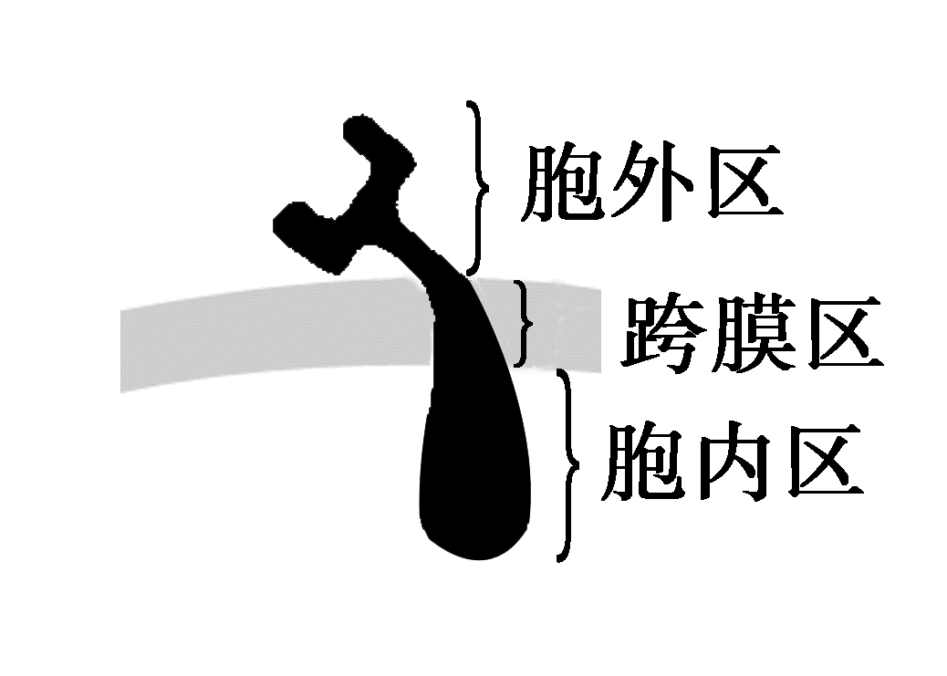3.研究表明，HER2/neu是一种原癌基因，它表达的H蛋白在多种恶性肿瘤特别是乳腺癌细胞中过量表达。抗H蛋白单克隆抗体能抑制过量表达H蛋白的乳腺癌细胞的生长，目前已成为有效的生物治疗手段。

（1）选择H蛋白作为单克隆抗体的作用靶点，是因为H蛋白在成年个体的正常组织中___________（填“低表达”或“高表达”）。H蛋白是一个跨膜蛋白，结构如右图所示。制备免疫小鼠用的H蛋白（抗原）时，应构建___________区基因，转入原核细胞表达并提纯。

（2）将H蛋白注射到小鼠体内，取该小鼠的脾脏细胞与___________细胞进行融合，使用的化学诱导剂是______________，细胞融合的原理是_________________。

（3）将融合细胞在__________培养基中培养，一段时间后培养基中只有杂交瘤细胞生长。将杂交瘤细胞转到多孔培养板上培养，吸取有克隆生长的细胞培养孔中的________（填“上清液”或“沉淀细胞”），应用____________技术进行抗体阳性检测。经多次筛选，就能得到产生单克隆抗体的杂交瘤细胞。

（4）将筛选得到的杂交瘤细胞，经过_______________或小鼠腹腔内培养，获取大量的单克隆抗体。

（5）治疗乳腺癌时，可单独使用抗H蛋白单克隆抗体，也可将该单克隆抗体与抗癌药物结合构建“生物导弹”，杀死癌细胞。这充分体现了单克隆抗体______________的特点。